МЕТОДИЧЕСКИЕ РЕКОМЕНДАЦИИ ПО СРО

Методические рекомендации разработаны в соответствии с рабочей программой учебной дисциплины Иностранный язык (Немецкий язык) и предназначены для организации овладений языка студентов 4 курса профессионально-ориентированной сфере по СРО.
Целью СРО является обеспечение эффективности овладением языка студентов с литературой на основе рациональной организации ее изучения.
Задачи методических рекомендаций по изучению учебной дисциплины:
* активизация самостоятельной работы студентов;
* содействие развитию творческого отношения к учебной деятельности;
* выработка умений и навыков рациональной работы с литературой;
* управление познавательной деятельностью студентов.
Функции методических рекомендаций по СРО:
* определение содержания работы студентов по самостоятельному овладению программным материалом курса;
* описание технологии самостоятельной работы;
* установление требований к результатам изучения курса.

А1.2

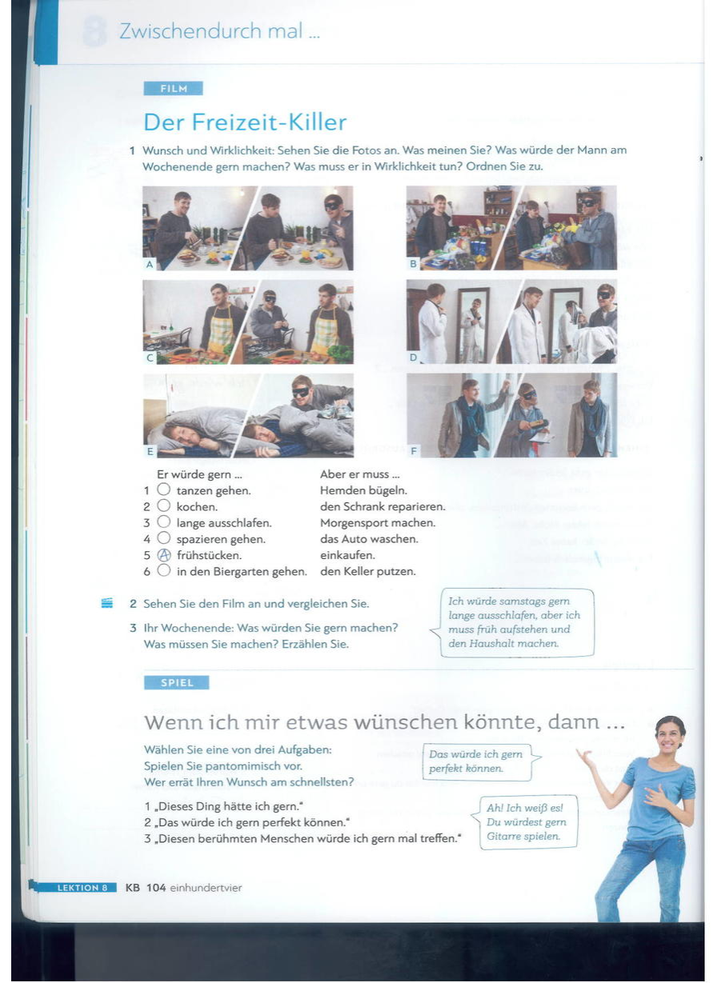
1.

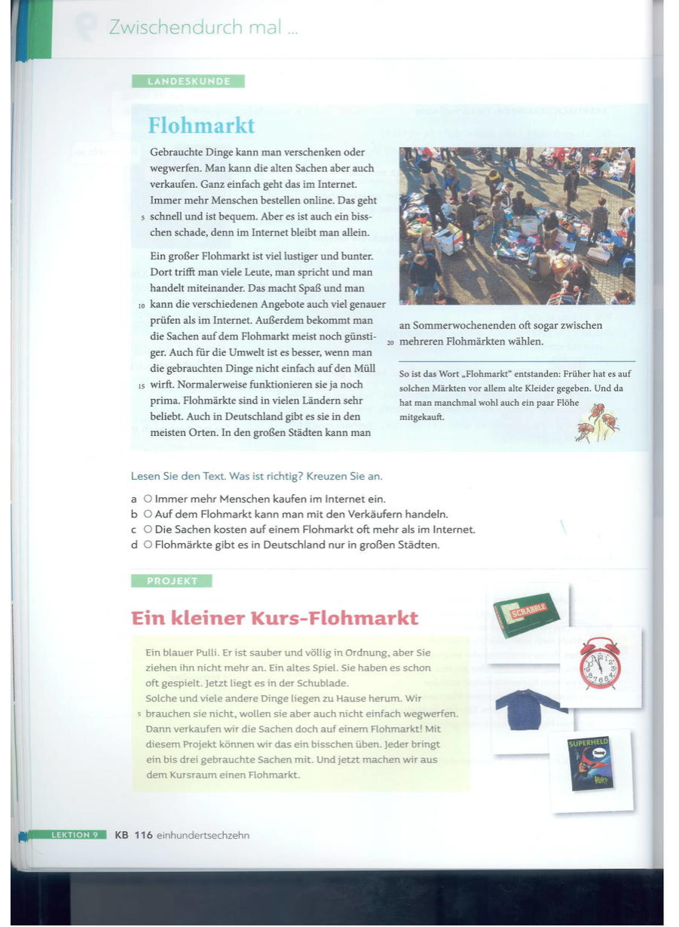
2.

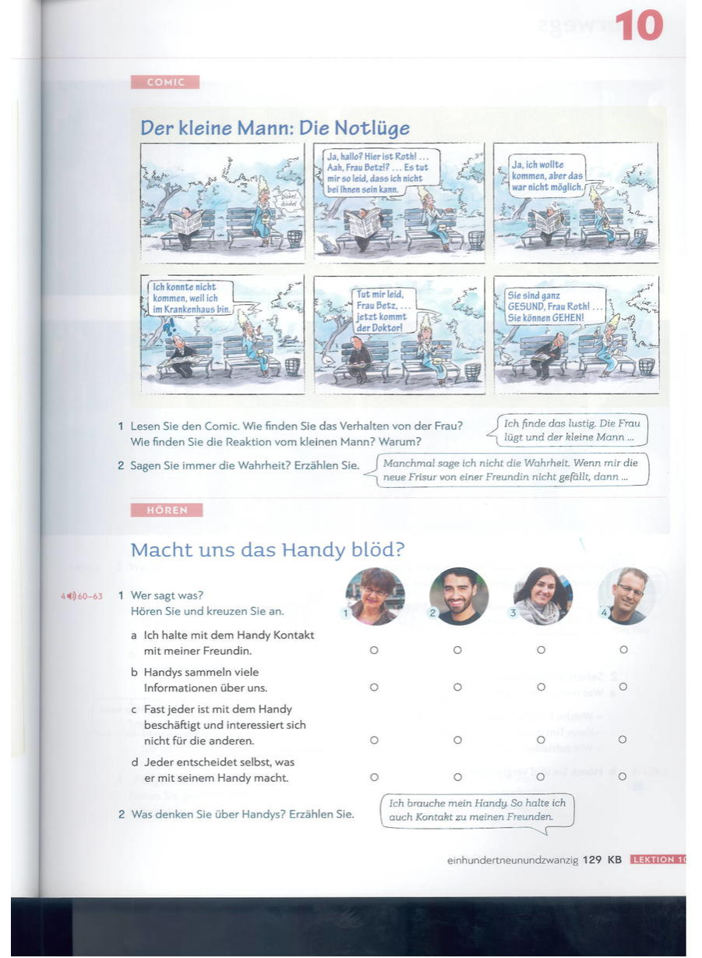
3.

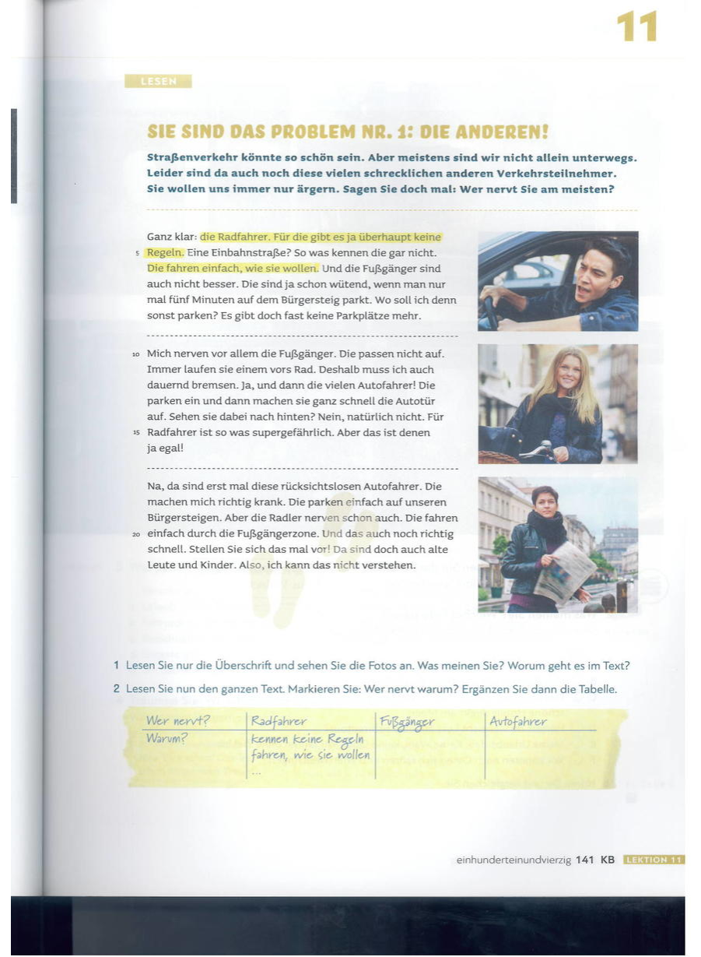
4.

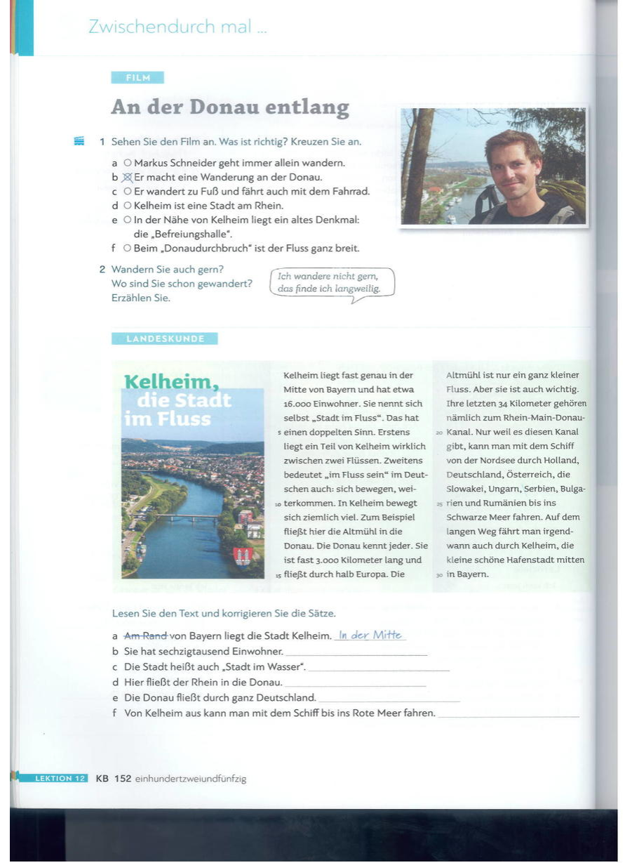
5.

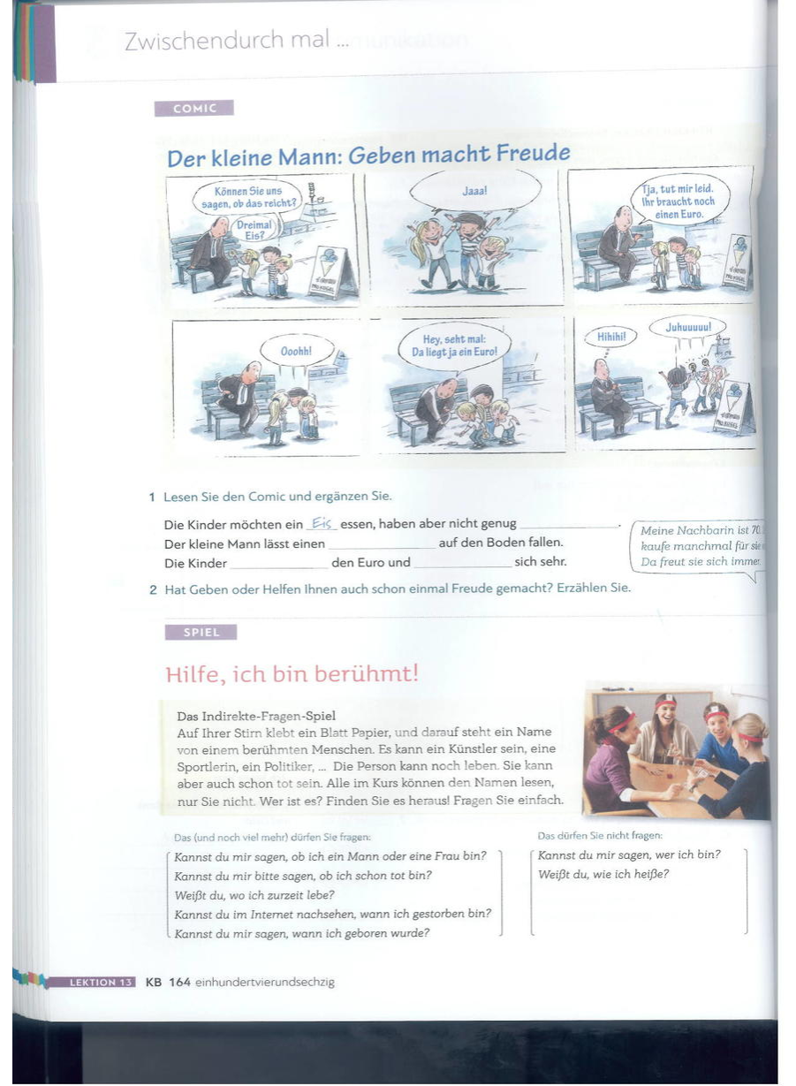
6.

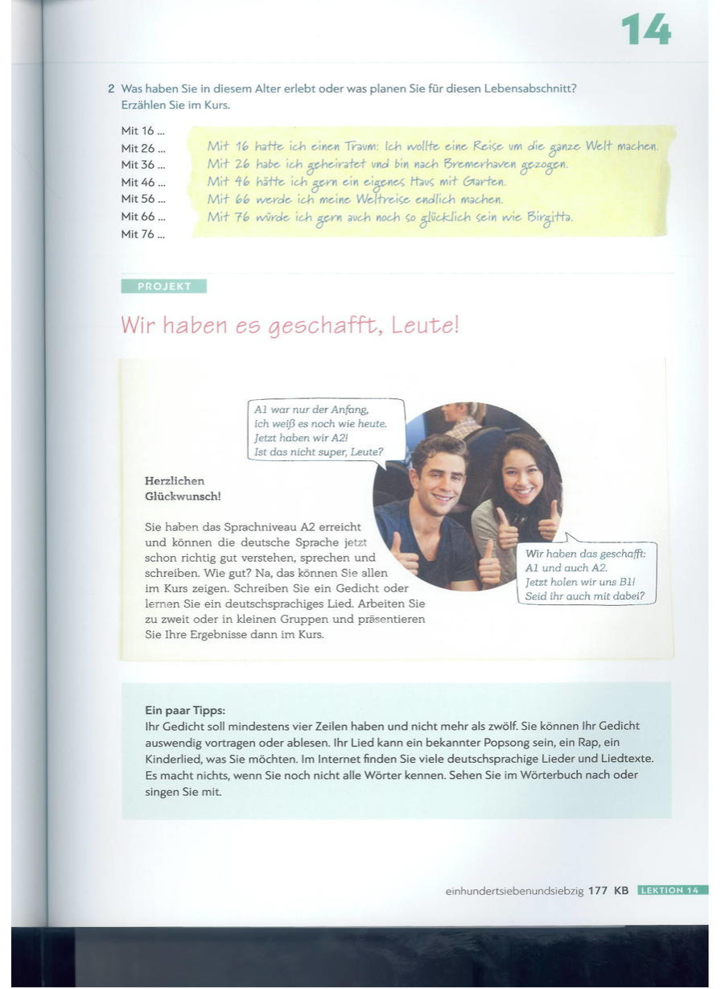
7.

